# **­پیش‌گزارش آزمایش۷: حافظه‌ها**

**نام و نام خانوادگی**: کیمیا منتظری و آرین قزوینی

**شماره دانشجویی**: ۹۹۳۱۰۷۸ و ۹۹۳۱۰۴۵

**نام استاد**: فاطمه خجسته دانا

**هدف آزمایش**: آشنایی با انواع حافظه‌ها و نحوه طراحی و پیاده‌سازی برخی از آن‌ها

* **RAM**

با داشتن خانه حافظه مورد نظر، می‌توان به اطلاعات آن دسترسی داشت و یا آن را تغییر داد.

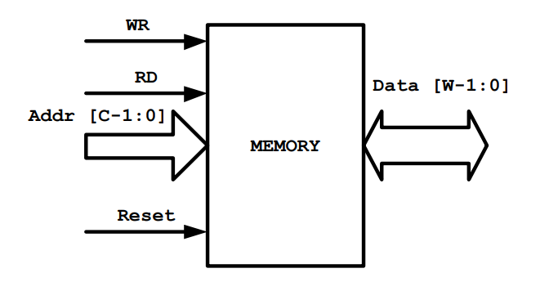

* **Dual Port RAM**

تفاوت آن با Single Port RAM در این است که می‌توان در آن هم‌زمان هم read و هم write کرد.

* **ROM**

همانطور که از اسم آن پیداست، تنها می‌توان یکبار در آن write کرد و دیتاهای داخل آن غیرقابل تغییر است. تفاوت پیاده‌سازی آن با RAM در این است که ورودی WR نخواهد داشت.

* **CAM**

برخلاف دیگر حافظه‌ها، این حافظه آدرس‌پذیر نیست. در CAM، دیتا به صورت word داده می‌شود و در تمام خانه‌های حافظه جست‌و‌جو می‌شود (به کمک گیت XOR) و آدرس خانه(ها)ای که دیتای یکسان با ورودی دارند برگردانده خواهد شد و اگر hit داشته باشیم، سیگنال match برابر با ۱ خواهد شد.